السنة الثالثة متوســـط | متوسطة: | الأستاذ:
المقطع 01: العمليات على الكسور – الأعداد النسبية – المثلثــــــــات
وضعية انطلاق
قرر أحمد القيام برحلة جبلية مع أصدقائه قصد التخييم في عطلة نهاية الأسبوع، استعداد لهذه الرحلة اشترى أحمد حقيبة مناسبة بنصف مدخراته، واشترى مؤونة غذائية بربع المبلغ، كما دفع ثلثي الباقي ثمنا لتذكرة الحافلة.
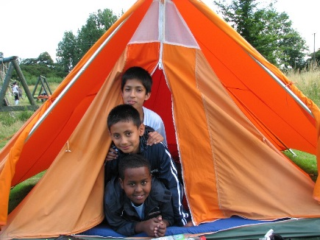
1/ عبر بكسر عن المبلغ المتبقي لأحمد
2/ إذا كان عند أحمدDA 9000 ، فكم سيبقي عنده بعد رجوعه؟
3/ في أثناء التخييم سأله صديقه: لقد أنفقت كثيرا في هذه الرحلة، أي الأمور كان أكثرها إنفاقا؟

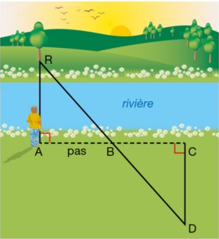
في رحلتهم الاستكشافية وجدوا واديا صغيرا ثم حصل جدال بين تلميذين حول عرض هذا الوادي، فقال أحمد يمكننا توظيف ما درسناه في المتوسطة والاستعانة بطول خطواتنا لحساب عرض هذا الوادي، فبدأ بالمشي انطلاقا من النقطة A التي تقابلها الشجرة في المكانR ، وكانت طريقة مشيه مستقيمة على جانب الوادي ، بعد عدد معين من الخطوات قام أحمد بتعليم المكان B وذلك بوضع حجر ثم أكمل مسيره بنفس عدد الخطوات السابقة إلى المكان C الذي وضع فيه حجرا آخر ، في النهاية سار بضع خطوات وفق مسار عمودي لمسار الوادي وصولا الى المكان D أين يكون على استقامة واحدى مع الحجر الأول والشجرة كما هو موضع في الوثيقة المقابلة ، قال أحمد لرفاقه إن عرض الوادي هو عدد الخطوات من المكان C الى المكان D
4/ بين لماذا كلام أحمد صحيح.
6/ أحسب عرض الوادي اذا علمت أن عدد الخطوات من C الى D هو 11 وطول الخطوة 70 cm .
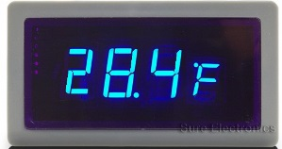

عاد أحمد ورفاقه في الحافلة ليلا، لفت انتباه احد رفاق أحمد الى أن جهاز عرض درجة الحرارة في الحافلة يشير الى 28.4°F مع الان الجو بارد جدا خارجا، فهمس الى أحمد أن جهاز عرض الحرارة معطل، سمعهما السائق فأخبرهما أن درجة الحرارة بوحدة الفهرنهايت ولتحويلها الى السيلسوس °C يجب أن يستعينا بالعملية التالية
$$T°F=1.8×T°C+32$$

5/ ماهي درجة الحرارة يالسيلسوس °C ؟
السنة الثالثة متوســـط | متوسطة: | الأستاذ:
المقطع 01: العمليات على الكسور – الأعداد النسبية – المثلثــــــــات
وضعية انطلاق
قرر أحمد القيام برحلة جبلية مع أصدقائه قصد التخييم في عطلة نهاية الأسبوع، استعداد لهذه الرحلة اشترى أحمد حقيبة مناسبة بنصف مدخراته، واشترى مؤونة غذائية بربع المبلغ، كما دفع ثلثي الباقي ثمنا لتذكرة الحافلة.
1/ عبر بكسر عن المبلغ المتبقي لأحمد
2/ إذا كان عند أحمدDA 9000 ، فكم سيبقي عنده بعد رجوعه؟
3/ في أثناء التخييم سأله صديقه: لقد أنفقت كثيرا في هذه الرحلة، أي الأمور كان أكثرها إنفاقا؟

في رحلتهم الاستكشافية وجدوا واديا صغيرا ثم حصل جدال بين تلميذين حول عرض هذا الوادي، فقال أحمد يمكننا توظيف ما درسناه في المتوسطة والاستعانة بطول خطواتنا لحساب عرض هذا الوادي، فبدأ بالمشي انطلاقا من النقطة A التي تقابلها الشجرة في المكانR ، وكانت طريقة مشيه مستقيمة على جانب الوادي ، بعد عدد معين من الخطوات قام أحمد بتعليم المكان B وذلك بوضع حجر ثم أكمل مسيره بنفس عدد الخطوات السابقة إلى المكان C الذي وضع فيه حجرا آخر ، في النهاية سار بضع خطوات وفق مسار عمودي لمسار الوادي وصولا الى المكان D أين يكون على استقامة واحدى مع الحجر الأول والشجرة كما هو موضع في الوثيقة المقابلة ، قال أحمد لرفاقه إن عرض الوادي هو عدد الخطوات من المكان C الى المكان D
4/ بين لماذا كلام أحمد صحيح.
6/ أحسب عرض الوادي اذا علمت أن عدد الخطوات من C الى D هو 11 وطول الخطوة 70 cm .

عاد أحمد ورفاقه في الحافلة ليلا، لفت انتباه احد رفاق أحمد الى أن جهاز عرض درجة الحرارة في الحافلة يشير الى 28.4°F مع الان الجو بارد جدا خارجا، فهمس الى أحمد أن جهاز عرض الحرارة معطل، سمعهما السائق فأخبرهما أن درجة الحرارة بوحدة الفهرنهايت ولتحويلها الى السيلسوس °C يجب أن يستعينا بالعملية التالية
$$T°F=1.8×T°C+32$$

5/ ماهي درجة الحرارة يالسيلسوس °C ؟

